СКОРОСТЬ ЗВУКА В БИНАРНОЙ ЖИДКОЙ СМЕСИ
ЦИКЛОГЕКСАН + Н-ГЕКСАДЕКАН
Хасаншин Т.С., Голубева Н.В., Поддубский О.Г.,
Самуйлов В.С., Щемелёв А.П.
Могилевский государственный университет продовольствия,
Беларусь, г. Могилев, пр. Шмидта 3, Khasanshin@tut.by

Значительная доля реальных жидкостей используемых в промышленности представляют собой смеси различных углеводородов. Циклогексан является важным промежуточным продуктом в нефтехимической промышленности, поэтому исследование его свойств и свойств смесей циклогексана с другими углеводородами представляет большой научный и практический интерес. В частности до настоящего времени экспериментально мало изучено поведение свойств смесей углеводородов, относящихся к различным гомологическим рядам и имеющим существенно различное молекулярное строение, в том числе о свойствах смесей циклических и нормальных алканов. Особенно мало данных о свойствах таких смесей в широком диапазоне температур и давлений.
Комплексное определение ряда термодинамических свойств жидкости в широком интервале давлений может быть выполнено с использованием данных о скорости звука с достаточно высокой точностью. Это объясняется как тем, что благодаря современным методам измерения значения скорости звука можно определить с высокой точностью, а совместно с надежными данными по плотности и изобарной теплоемкости на какой-либо опорной линии рассчитать значения целого ряда других термодинамических величин. Таким образом, экспериментальные исследования скорости звука, наряду с плотностью и изобарной теплоемкостью, являются актуальными.
В данной работе представлены результаты экспериментального исследования скорости звука для смеси циклогексан + н-гексадекан трех составов
(x = 0.25, 0.50, 0.75) в интервале температур 298.15–433.15 К и давлений
0.1–100.1 МПа.
Исследование скорости звука выполнены на экспериментальной установке, реализующий метод непосредственного измерения времени прохождения акустическим импульсом известного расстояния в исследуемой жидкости. Подробно экспериментальная установка и методика исследования описана в [1]. По нашим оценкам погрешность определения скорости звука составляет 0.1%. В качестве исследуемых образцов были выбраны циклогексан и н-гексадекан фирмы “Sigma Aldrich” с чистотой по массе основного продукта более 99%. Смеси составлялись весовым способом. С целью подтверждения отсутствия загрязнений и изменения составов исследованной смеси в процессе эксперимента, проводились повторные измерения скорости звука при одинаковых параметрах состояния в начале и конце экспериментального исследования смеси одного состава. Различия в результатах этих повторных измерений не превышали 0.01%, то есть на порядок меньше оценки погрешности измерений.
Результаты анализа зависимости скорости звука в исследуемой смеси от концентрации при различных температурах и давлениях показывают, что для них правило аддитивности не соблюдается. Оценка величины отклонения скорости звука ∆W в смеси осуществлялась по уравнению:
$ΔW=W−\left(x_{1}W_{1}+x_{2}W_{2}\right)$, (1)
где x₁ и x₂ – мольные концентрации циклогексана и гексадекана соответственно; W₁, W₂ и W – соответственно значения скорости звука в чистом циклогексане, гексадекане и в их смеси.
Отклонения скорости звука в исследуемой смеси от правила аддитивности для некоторых температур и давлений показаны на рисунке 1.

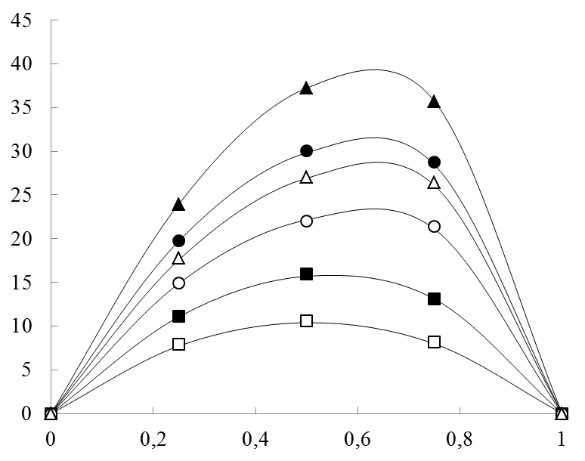
∆W, м/с
х₁
■ – 333.15 К, 20.1 МПа; □ – 333.15 К, 80.1 МПа; ● – 393.15 К, 20.1 МПа;
○ – 393.15 К, 80.1 МПа; ▲ – 433.15 К, 20.1 МПа; ∆ – 433.15 К, 80.1 МПа.
сплошная линия – значения полученные по (2)
Рисунок 1 – Отклонение скорости звука от правила аддитивности

Проведенные расчеты показали, что максимальное отклонение скорости звука в смеси от соответствующих аддитивных величин составляет 37.2 м/с и наблюдается при температуре 433.15 К, давлении 20.1 МПа и мольной концентрации циклогексана, равной 0.5. С ростом давления при постоянной температуре величина отклонения уменьшается, с ростом температуры при неизменном давлении увеличивается.
Рассчитанные значения ΔW для исследуемой бинарной смеси были аппроксимированы уравнением Редлиха-Кистера
$ΔW=x\left(1−x\right)\sum_{i=0}^{2}{w_{i}{\left(2x−1\right)}^{i}}$, (2)
где х – мольная концентрация циклогексана.
Функции, зависящие от температуры и давления, искались в виде
$w_{i}=w_{i0}+\frac{w_{i1}}{w_{i2}+\left(p/\text{100}\right)}$, (3)
Температурные функции, имеют вид.
$w_{\text{ij}}=w_{\text{ij}0}+w_{\text{ij}1}{\left(\frac{T}{\text{1000}}\right)}^{m}$, (4)
Коэффициенты аппроксимации $w_{\text{ij}0}$и $w_{\text{ij}1}$ в (4) получены методом наименьших квадратов и их значения даны в табл.1. Уравнение (2) воспроизводит, исходные значения ΔW для бинарной смеси циклогексан + гексадекан в пределах их оцененной погрешности.

Таблица 1 – Коэффициенты уравнения (2)

ij | 00 | 01 | 02 | 10 | 11 | 12 | 20 | 21 | 22
$$w_{\text{ij}0}$$ | 115.08 | 36.15 | 1.45 | 58.08 | 14.76 | 1.29 | -35.71 | -1024.60 | 3.36
$$w_{\text{ij}1}$$ | -2.31 | – | -2.69 | -1.3 | – | -2.34 | – | 3612.16 | 604.97
m | -3.43 | – | 1 | -3.6 | – | 1 | – | 1 | 6.17

Таким образом, в данном исследовании впервые получены значения скорости звука в бинарной смеси циклогексан + н-гексадекан трех составов (x = 0.25, 0.50, 0.75) в широком интервале температур 298.15–433.15 К и давлений 0.1–100.1 МПа. Отмечено, что правило аддитивности для данной смеси не выполняется, и установлены величины отклонения скорости звука от правила аддитивности в широком диапазоне изменения параметров состояния.

ЛИТЕРАТУРА

- Т.С. Хасаншин, В.С. Самуйлов, А.П. Щемелев. ИФЖ 81 (2008) 732.

